ОПШТИНА СВРЉИГ

ВОДИЧ ЗА ГРАЂАНЕ КРОЗ БУЏЕТ

ОПШТИНЕ СВРЉИГ

за 2024. годину

Поштовани грађани,


Пред вама је Грађански водич кроз буџет
општине Сврљиг за 2024. годину, који је сачињен
у жељи да се вама грађанима Сврљига обезбеди
транспарентнија и приступачнија форма донетог
буџета за ову годину.

Овај такозвани Грађански буџет представља
сажет и јасан приказ Одлуке о буџету општине
Сврљиг за 2024. годину, и као такав намењен
је свим грађанима који желе да буду информисани
о планираној политици локалне власти, будући да буџет није само правни документ који утврђује план прихода и примања, расхода и издатака за једну калнедарску годину, већ је буџет и основни документ економске политике извршне власти и кључни инструмент за реализацију пројеката од јавног значаја и остваривање стратешких и других циљева који су садржани у развојним и другим планским документима.

Грађански водич кроз буџет општине Сврљиг за 2024. годину, креиран је превасходно са идејом да вам на једноставан, ефикасан и динамичан начин представи како смо планирали да користимо буџетска средства у текућој години.

У настојању да се грађани боље упознају са начином финансирања локалне самоуправе, као и са начином трошења новца из буџета општине, а све у циљу будућег већег учешћа грађана у процес доношења одлука у вези са буџетом, Грађански водич кроз буџет општине Сврљиг за 2024. годину презентован је на начин који пружа опште податке, односно информације о буџету, о буџетским корисницима, буџетским приходима и расходима, као и расходима и издацима.

Очекујући да ће ова транспарентнија форма буџета учинити Одлуку о буџету разумљивијом, те да ће допринети већем интересовању грађана за буџетски процес и локалне финансије, очекујемо и да се у наредним годинама повећа учешће наших грађана у дефинисању буџетских приоритета у планирању развоја наше општине, што би допринело још бољем управљању јавним финансијама.

ПРЕДСЕДНИК ОПШТИНЕ
Мирослав Марковић

ВОДИЧ ЗА ГРАЂАНЕ КРОЗ БУЏЕТ ОПШТИНЕ СВРЉИГ
ЗА 2024. ГОДИНУ

Шта је буџет и како настаје ?

БУЏЕТ општине је правни документ који утврђује план прихода и примања и расхода и издатака општине за буџетску, тј. календарску годину. Он представља плански документ, односно предвиђање остварења прихода и начин на који ће се они трошити. Из општинског буџета се током године плаћају све обавезе општине, а средства из којих се подмирују те обавезе, сливају се у буџет прикупљањем пореза, такси, накнада и осталих врста прихода. Председник општине и општинска управа спроводе општинску политику, а главна полуга те политике и развоја је управо буџет. Приликом дефинисања овог, за општину најважнијег документа, они морају да се воде законским прописима, стратешким приоритетима развоја, као и предлозима буџетских корисника, невладиних организација и грађана општине.

Послови надлежности:

Општина Сврљиг је посебна територијална јединица у којој грађани остварују локалну самоуправу и обавља послове општине утврђене Уставом, послове које јој Република законом повери из оквира својих права и дужности, као и друге послове утврђене законом и Статутом општине.

На основу чега се доноси буџет ?

1. Закони и прописи :
* Закон о буџетском систему
* Закон о финансирању локалне самоуправе
* Закон о локалној самоуправи
* Упутство Министарства финансија за припрему одлуке о буџету зa 2024. год.
2. Статута општине
3. Потребе буџетских корисника
4. Започети пројекти из ранијих година
5. Остварење прошлогодишњег буџета

Одлука о буџету општине Сврљиг за 2024. годину након усвајања од стране Скупштине општине Сврљиг објављена је у “Службеном листу града Ниша”, број: 119/2023.

Овом одлуком планирани су:

1. Укупни приходи и примања планирани по основу продаје нефинансијске имовине | 586.500.000
2. Укупни расходи и издаци за набавку нефинансијске имовине | 597.400.000
3. Примања од задуживања | 0
4. Пренета наменска неутрошена средства из 2023. године | 8.900.000
5. Нераспоређени вишак прихода и примања из ранијих година | 2.000.000
6. Издаци за отплату главнице дуга | 0
Шта је грађански буџет?

Грађански буџет има за циљ да лако разумљивим језиком објашњава на који начин и у које сврхе се користе јавни ресурси да би задовољили јавне и колективне потребе становништва. Као својеврстан водич за грађане кроз буџет, грађански буџет садржи опште податке о буџету државе или општине/града, као и информације о буџетским приходима, расходима, изворима финансирања, буџетским корисницима и сл.
Грађански буџет представља приказ буџета државе или општине/града, пртезентован на начин да допринесе повећаном учешћу грађана у дефинисању буџетских приоритета, као и у планирању, расподели и трошењу буџетских средстава.

Укључивање грађана у процес припреме буџета

Зашто је потребно укључити грађане у процес доношења буџета?

Буџет представља новац пореских обвезника и јавност треба да игра значајну улогу у његовом креирању односно планирању.

Пошто се очекује даља децентрализација власти, односно преношење ширих надлежности локалној самоуправи, укључивање грађана у процес доношења буџета добијаће на значају из простог разлога јер ће и многи проблеми и питања која муче грађане моћи бити решена у локалној самоуправи.

Део буџетског процеса је и разумевање жеља и потреба грађана, а израда буџета је заправо прављење избора из тог мноштва потреба, жеља и проблема. С обзиром да новца никад нема и неће га бити довољно да се оствари све оно што је потребно и пожељно, локални функционери разматрајући и креирајући буџет за наредну годину поред својих сарадника, јавних предузећа, установа и служби, да би добили што реалнију слику ствари, неопходно је и да саслушају глас заједнице, односно грађана.

Пружајући грађанима прилику да учествују у процедури доношења одлука, локална власт пружа грађанима могућност да сагледају и проблеме на које се наилази приликом реализације одређених пројеката и програма, грађани могу дати своје мишљење о могућим правцима решавања проблема, а учествовање мноштва људи у процесу изналажења решења свакако даје квалитет више, односно могуће је боље сагледати све аспекте алтернативних решења, тако да на крају изабрана опција, у датом тренутку, је вероватно и најоптималнија.

Упознавање са суштином проблема приликом разматрања реализације различитих програма, ствара могућност да и грађани који се противе неком решењу буду толерантнији и сачекају да виде какве ће резултате дати решење које је одабрала већина.

Мишљења и идеје грађана, која грађани изнесу на оваквим скуповима, пружају могућност локалним властима да пруже бољи квалитет услуга и рокови који стоје на располагању за задовољавање тих потреба.

Да би јавна расправа о предлогу буџета произвела позитивне ефекте мора да се одвија сврсисходно, односно да се након ње јасно виде одређене потребе грађана и начин на који могу да се задовоље као и организација, средстава и рокови који стоје на располагању за задовољење тих потреба.
Грађани имају право да се питају о начину трошења средстава из буџета општине и да буду информисани о трошењу средстава које као порески обвезници плаћају општини.
Грађани се могу укључивати преко :
- Јавне расправе;
- Грађанске иницијативе
- Jавне анкете
- Други облици комуникације са органима општине
Општина Сврљиг је у оквиру израде Oдлуке о буџету за 2024. годину, спровела Јавну расправу .

Ко све може да учествује у изради буџета ?
- Општинска власт и стручне службе
- Буџетски корисници
- Грађани и њихова удружења

Календар буџета локалне власти:

- 1. август – локални орган управе надлежан за финансије доставља упуство за припрему нацрта буџета локалне власти;
- 15. септембар – директни корисници средстава буџета локалне власти достављају предлог финансијског плана локалном органу надлежном за финансије за буџетску и наредне две фискалне године, који садржи извештај о учинку програма за првих шест месеци текуће године;
- 1. новембар – локални орган управе надлежан за финансије доставља нацрт одлуке о буџету надлежном извршном органу локалне власти;
- 15. новембар – надлежни извршни орган локалне власти доставља предлог одлуке о буџету скупштини локалне власти;
- 20. децембар – скупштина локалне власти доноси одлуку о буџету локалне власти;
- 25. децембар – локални орган управе надлешан за финансије доставља министру одлуку о буџету локалне власти.
Како се пуни буџет општине Сврљиг

Порез на доходак, добит и капиталне добитке – ову групу пореза чине приходи од пореза који се у складу са законом деле између централног и локалног нивоа власти (уступљени и изворни), у износу од 28.69 % од укупно планираних прихода. У оквиру ове групе прихода спадају: порез на зараде, порез на приходе од самосталних делатности (стварно), порез на приходе од самосталних делатности (паушално), порез на приходе од самосталних делатности који се плаћа према стварно оствареном приходу (самоопорезивањем), порез на приходе од давања у закуп покретних ствари, порез на приходе од пољопривреде, порез на остале приходе и порез на приходе спортиста и спортских стручњака.

Порез на имовину су приходи од пореза на имовину грађана и правних лица који се налазе на територији општине Сврљиг, затим порез на наслеђе и поклон, као и порез на пренос апсолутних права. Ови порези чине 4.85% од укупно планираних прихода.

Порез на добра и услуге су приходи од комуналне таксе, боравишне таксе и посебне накнаде за заштиту и унапређење животне средине и чине 1.445 од укупно планираних прихода.
Други порези су приходи од комуналне таксе за истицање фирме на пословном простору и чине 1.42% од укупно планираних прихода.

Трансфери од других нивоа власти су приходи по основу наменских и ненаменских трансфера од републике у износу од 59.34 % од укупно планираних прихода.

Приходи од имовине су приходи од давња у закуп пољопривредног земљишта, комунална такса за коришћење простора на јавним површинама, накнада за коришћење грађевинског земљишта и накнада за коришћење дрвета у износу од 0.42% од укупно планираних прихода.

Приходи од продаје добара и услуга су приходи од продаје добара и услуга буџетских корисника, приходи остварени по основу пружања услуга боравка деце у предшколској установи, административне таксе, таксе за озакоњење објеката у укупном износу од 1.14% од укупно планираних прихода.

Новчане казне и одузета имовинска корист су приходи од новчаних казни за прекршаје и чине 0.05% од укупно планираних прихода.

Добровољни трансфери од физичких и правних лица су приходи буџета од физичких и правних лица у износу од 0.02% од укупно планираних прихода.

Мешовити и неодређени приходи су остали приходи у корист нивоа општине у износу од 0.54 % од укупно планираних прихода.

Меморандумске ставке за рефундацију расхода представљју рефундацију расхода буџета општине из претходне године и чине 0.23% укупно планираних прихода.

Примања од продаје природне имовине су приходи од продаје земљишта и чине 0.03 % од укупних прихода буџета.

Нераспоређени вишак прихода и примања из ранијих година чине 0.33% од укупно планираних прихода.

Укупно планирани приходи и примања у 2024. години износе 597.400.000,00 динара и имају следећу структуру:

Конто | Опис | Износ | Проценат учешћа %
311 | Капитал | 8.900.000 | 1.49
321 | Утврђивање резултата пословања | 2.000.000 | 0.33
711 | Порез на доходак, добит и капиталне добитке | 171.400.000 | 28.69
713 | Порез на имовину | 29.000.000 | 4.85
714 | Порез на добра и услуге | 8.600.000 | 1.44
716 | Други порези | 8.500.000 | 1.42
732 | Донације од међ. организација | 0 | 0.00
733 | Трансфери од других нивоа власти | 354.500.000 | 59.34
741 | Приходи од имовине | 2.500.000 | 0.42
742 | Приходи од продаје добара и услуга | 6.800.000 | 1.14
743 | Новчане казне и одузета имовин. корист | 300.000 | 0.05
744 | Добровољни трансфери од физичких и правних лица | 100.000 | 0.02
745 | Мешовити неодређени приходи | 3.200.000 | 0.54
772 | Меморандумске ставке | 1.400.000 | 0.23
841 | Примања од продаје земљишта | 200.000 | 0.03
 | УКУПНИ ПРИХОДИ БУЏЕТА | 597.400.000 | 100

СТРУКТУРА ПЛАНИРАНИХ ПРИХОДА И ПРИМАЊА
БУЏЕТА ОПШТИНЕ СВРЉИГ
ЗА 2024. ГОДИНУ

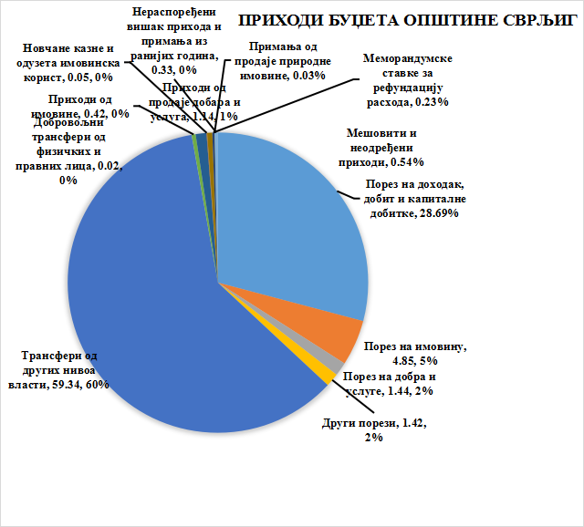

На шта се троши новац грађана?

Расходи за запослене представљају све трошкове за запослене, како у управи тако и код буџетских корисника чије се плате финансирају из буџета (без јавних предузећа која је основала општина) у износу од 25.04% од укупно планираних расхода буџета.

Коришћење роба и услуга обухвата сталне трошкове путне трошкове, услуге по уговору, специјализоване услуге, трошкове материјала и текуће поправке и одржавање у износу од 40.12 % од укупно планираних расхода буџета.

Отплата камата обухвата отплату камата код домаћих кредитора у износу од 0.02% од укупно планираних расхода.

Субвенције из буџета су средства која је локална самоуправа обезбедила како би помогла Јавно комуналном преедузећу, Ниш експресу и пољопривредним газдинствима регистрованим на нашој територији у износу од 5.69% од укупних расхода буџета.

Остали расходи обухватају дотације невладиним организацијама, порезе, таксе новчане казне и накнаду штете у износу од 5.25% од укупно планираних расхода.

Средства резерви обухватају нераспоређена средства по закону у износу од 3.08% од укупно планираних расхода.

Социјална заштита обухвата све расходе за финансирање исплата социјалне помоћи за различите категорије становништва, накнаде брачним паровима, накнаде за новорођенчад, породиље, ученике, студенте у износу од 5.02% од укупно планираних расхода.

Трансфери су расходи које општина Сврљиг планира за исплату дотација и трансфера осталим нивоима власти: Центру за социјални рад, Дому здравља, основном и средњем образовању и Националној служби за запошљавање у укупном износу од 10.86% од укупних расхода буџета.

Издаци за набавку нефинансијске имовине представљају расходе за капиталне издатке ( зграде и грађевинске објекте, машине и опрему, земљиште и слично) у износу од 5.11% од укупних расхода буџета.

Конто | Опис | Износ | Проценат учешћа %
41 | Расходи за запослене | 149.560.000 | 25.04
42 | Коришћење роба и услуга | 239.680.000 | 40.12
44 | Отплата камата | 100.000 | 0.02
45 | Субвенције | 34.000.000 | 5.69
46 | Донације и трансфери | 64.900.000 | 10.86
47 | Социјална заштита | 30.000.000 | 5.02
48 | Остали расходи | 31.360.000 | 5.25
49 | Резерве | 18.400.000 | 3.08
5 | Издаци за нефинансијску имовину | 29.400.000 | 5.11
 | УКУПНИ РАСХОДИ БУЏЕТА | 597.400.000 | 100.00

СТРУКТУРА ПЛАНИРАНИХ РАСХОДА И ИЗДАТАКА
БУЏЕТА ОПШТИНЕ СВРЉИГ
ЗА 2024. ГОДИНУ

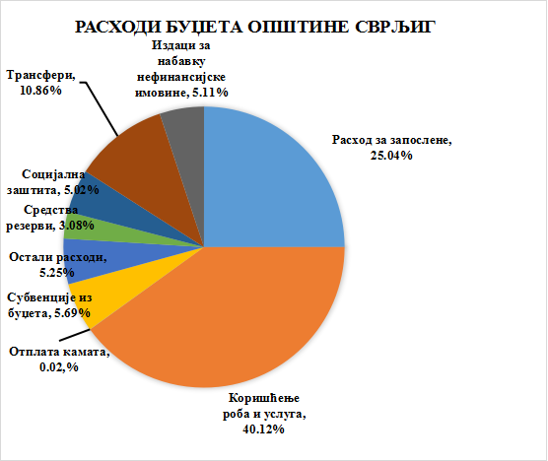

Програмско буџетирање у 2024. години

Буџет наше општине је програмски. Шта то тачно значи?

Новац је намењен за програме који доприносе испуњавању стратешких циљева развоја наше општине, а трошкови буџета распоређени су према пројектима на које се односе. Одлука о буџету општине Сврљиг за 2024. годину годину акценат ставља на обезбеђење нормалног функционисања система локалне самоуправе без застоја у раду буџетских корисника, реализацију комуналног програма и инвестиција, подршку основним школама и социјално угроженој групи становништва, као и развоју спортског и културног аматеризма кроз подршку невладином сектору. Закон о буџетском систему обавезује буџетске кориснике да Одлука о буџету за 2024. годину буде израђена на програмском принципу, што је и испоштовано приликом израде Одлуке о буџету општине Сврљиг за 2024. годину. Овакав начин израде одлуке о буџету подразумева дефинисање циљева и индикатора којима се мери успешност остваривања дефинисаних циљева.

У складу са међународним и националним класификацијама програмски буџет даје слику трошења новца према програмској класификацији која све активности локалне самоуправе дели на следећи начин и износ опредељених средстава:

Програмска класификација | Назив програма | Износ у динарима
1101 | 1. Становање, урбанизам и просторно планирање | 13.100.000
1102 | 2. Комуналне делатности | 55.900.000
1501 | 3. Локални економски развој | 4.000.000
1502 | 4. Развој туризма | 11.600.000
0101 | 5. Пољопривреда и рурални развој | 18.900.000
0401 | 6. Заштита животне средине | 9.900.000
0701 | 7. Организација саобраћаја и саобраћајна инфраструктура | 26.000.000
2002 | 8. Предшколско васпитање | 79.600.000
2003 | 9. Основно образовање | 29.000.000
2004 | 10. Средње образовање | 7.800.000
0902 | 11. Социјална и дечија заштита | 54.300.000
1801 | 12. Здравствена заштита | 10.500.000
1201 | 13. Развој културе и информисања | 38.800.000
1301 | 14. Развој спорта и омладине | 44.700.000
0602 | 15. Опште услуге локалне самоуправе | 157.900.000
2101 | 16. Политички систем локалне самоуправе | 35.400.000
УКУПНО: |  | 597.400.000
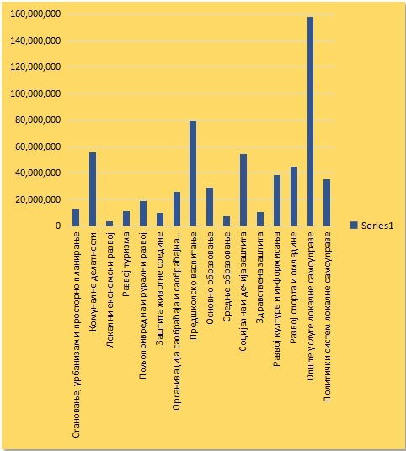

На које пројекте се троши новац:

- Уређење градског парка у Сврљигу
- Радови у месним заједницама
- Уређење помоћног терена на спортском центру “Пастириште”
- Изградња дечијег игралишта – мини пич терен
- Доградња Визиторског центра у Нишевцу
- Реконструкција зграде Центра за туризам, културу и спорт Сврљиг
- Изградња паркинг простора у близини пружног прелаза
- Реконструкција улице Петра Милошевића
- Асфалтирање локалног путног правца Гушевац-Околиште

Корисници буџетских средстава преко којих се извршава буџет
општине Сврљиг су следећи:

Директни корисници буџетских средстава:
- Скупштина општине
- Председник општине
- Општинско веће
- Општинско правобранилаштво
- Општинска управа

Индиректни корисници буџетских средстава:
- Предшколска установа “Полетарац” Сврљиг
- Центар за туризам, културу и спорт Сврљиг
- 39 месних заједница

Корисници трансфера и дотација:
- основна школа “Добрила Стамболић” Сврљиг
- средња школа “Душан Тривунац Драгош” Сврљиг
- Центар за социјални рад Сврљиг
- Дома здравља Сврљиг
- ОО Црвени крст Сврљиг

ОПШТИНА СВРЉИГ

ОПШТИНСКА УПРАВА
ОДЕЉЕЊЕ ЗА БУЏЕТ, ФИНАНСИЈЕ И ПРИВРЕДУ

Садржај:

Шта је буџет и како настаје ..................................................................................3
Послови надлежности ............................................................................................3
На основу чега се доноси буџет ............................................................................3
Шта је грађански буџет .........................................................................................4
Укључивање грађана у процес припреме буџета ................................................ 4
Ко све може да учествује у изради буџета ........................................................... 5
Календар буџета локалне власти .......................................................................... 5
Како се пуни буџет општине Сврљиг ...................................................................5
На шта се троши новац грађана ............................................................................ 8
Програмско буџетирање у 2024. години .............................................................10
На које пројекте се троши новац .........................................................................12
Корисници буџетских средстава преко којих се извршава буџет општине .....12

